## 浙江理与技术学院秋招招聘会感受

秋招招聘会现场人山人海，场面异常热闹。我向一位专注于简历提升的老师寻求了指导。她为我提供了宝贵的建议：①在教育背景部分，应明确标注入学年份。②对于计算机科学与技术专业的学生而言，在描述项目经历和实习经历时，应避免泛泛而谈，如“为敏捷小组提供技术支持，助力业务目标达成”等空洞内容。相反，应着重描述项目的具体情况、所用技术、个人负责的任务以及遇到的技术难题等，这些才是企业HR更为看重的内容。③此外，HR也会关注绩点水平，因为它能一定程度上反映个人的综合能力。④在自我评价环节，除了描述个人性格外，还应提及自己擅长的技术，如熟悉git协作开发、了解代码规范、能够对接需求并协调后端开发等。

我向老师请教了如何进入大厂的方法，她给出了以下建议：①在大二的寒假和暑假期间，积极寻找短期实习机会，最好专注于一个方向进行实践，避免频繁更换实习方向。②多段优秀的实习经历，以及在这些经历中展现出的能力和解决问题的能力，都将为简历增色不少。③同时，她建议我通过老师、辅导员推荐或五八同城、Boss直聘等平台多留意实习信息。

在咨询一些企业时，我向外企“道富银行”了解了成为实习生的要求。他们不仅要求技术方向对口，还非常看重与国外技术人员交流的英语听说读写能力和沟通表达能力。如果目标是进入外企工作，那么未来应多参与外企的实习项目。关于转正的要求，他们表示实习期间会进行半年考核，中途若能力不达标将提前结束考核。此外，还需要在项目中展现出自己的优势和长处，解决更多问题。

在参加Java工程师面试时，我深刻体会到技术能力的重要性。面试过程中会有专业技术人员对技术能力进行严格考察。

此外，我还了解到，从技术工种晋升为管理人员时，技术和管理水平都至关重要。其中，管理水平占比60%，技术占比40%。这意味着，除了具备扎实的技术能力外，还需要具备良好的团队管理和问题解决能力。

秋招结束后，我深刻感受到自我提升的重要性。未来，我将继续努力充实自己，不断追求进步，为实现目标而奋斗！

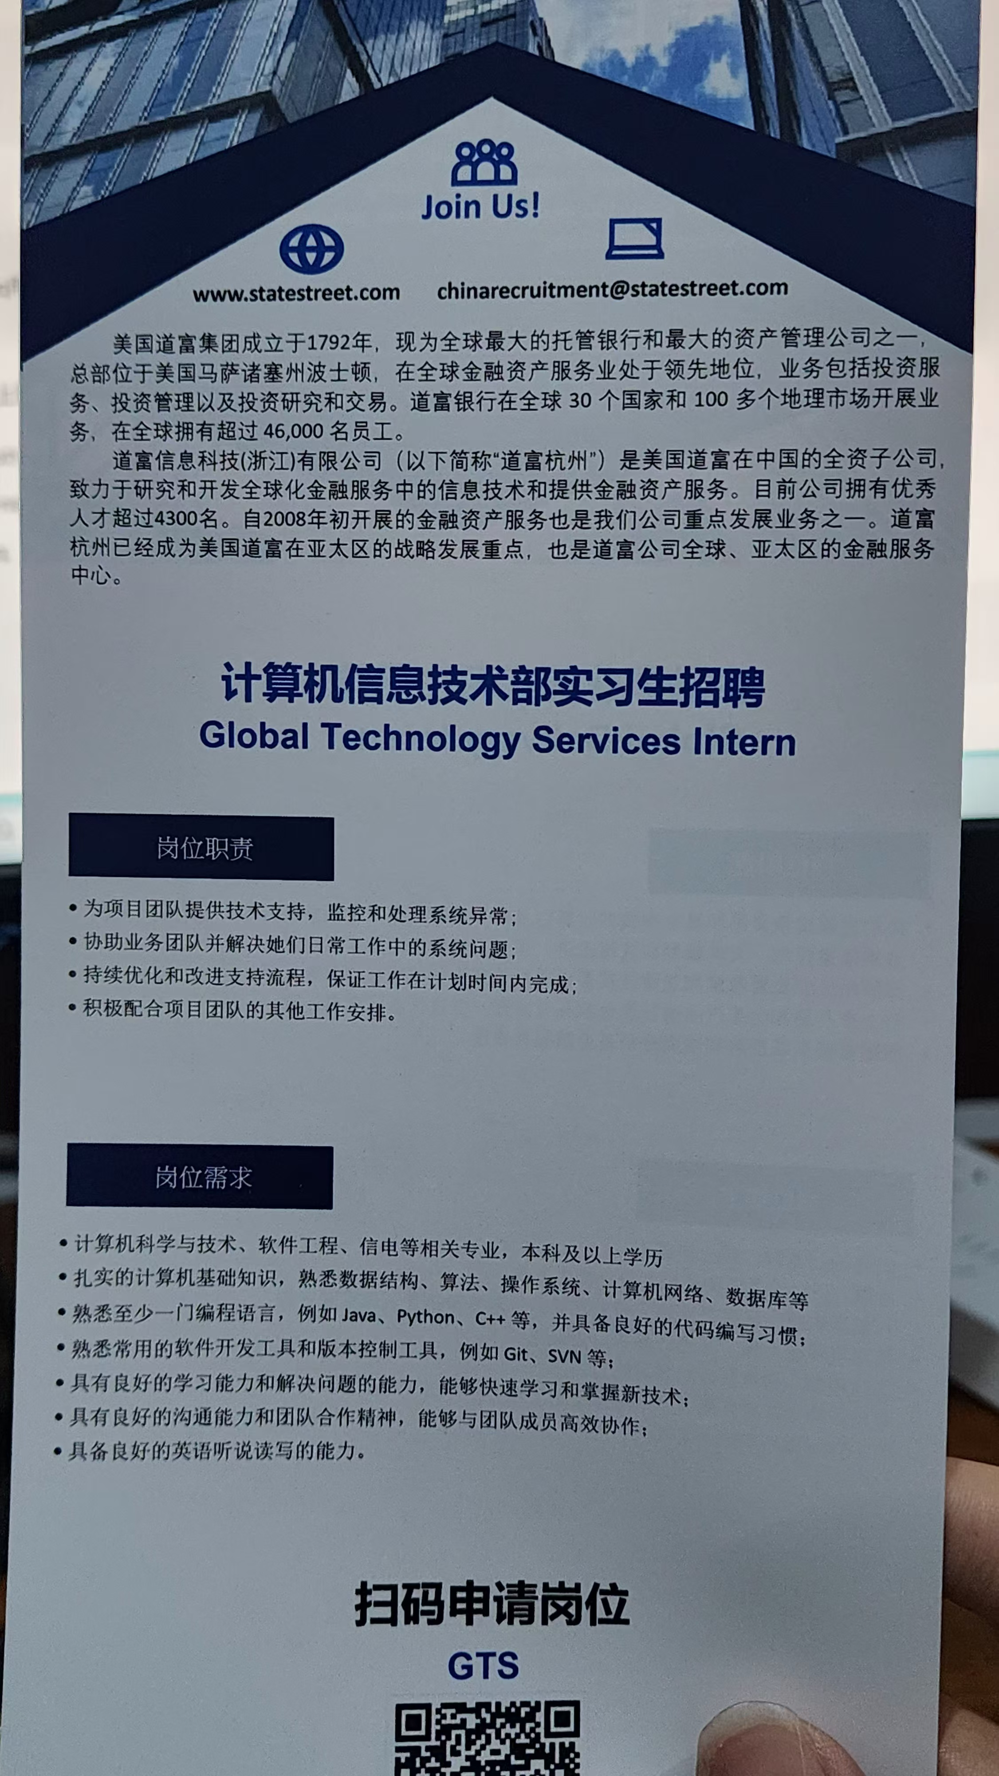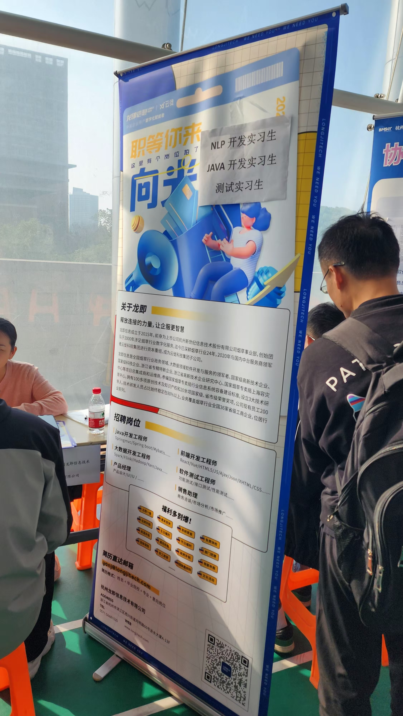

相关企业招聘要求